State Machine

1.Trạng thái phiếu nhập

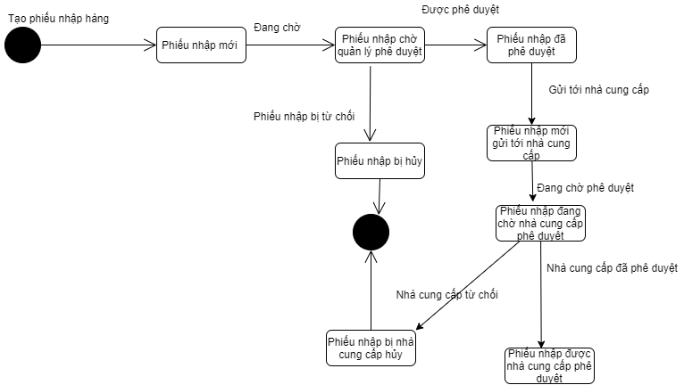

2.Trạng thái Phiếu xuất

